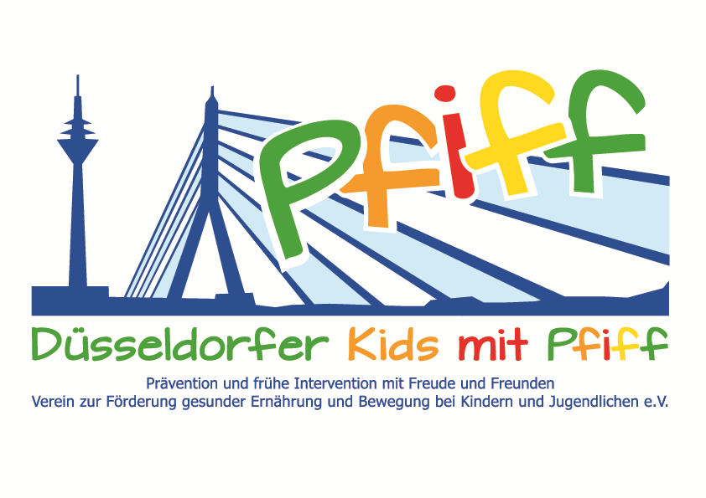
Düsseldorf, den 2. Januar 2018

Pressemitteilung

Spendenübergabe zur Förderung der Diabetes-Prävention
Bäckerei und Konditorei Glomm sowie Fortuna Düsseldorf Clubhaus Bar95 unterstützen die SMS-Initiative.
(Düsseldorf, 02.01.2018) Schöner kann Gutes tun kaum sein: Zunächst bekam die Initiative „SMS. Sei schlau. Mach mit. Sei fit.“ des Deutschen Diabetes-Zentrums einen Spendencheck überreicht, anschließend durften sich die teilnehmenden Grundschülerinnen und -schüler der Matthias-Claudius-Schule über einen riesigen Weckmann freuen. Klaus Glomm, Eigentümer der Bäckerei und Konditorei Glomm, und Tim Olepp, Inhaber des Fortuna Düsseldorf Clubhaus Bar95, sammelten in den letzten Wochen Geld für die SMS-Initiative, unter anderem im Rahmen eines Benefiz-Fußballturniers im Paul-Janes-Stadion. Nun konnte die stolze Summe von insgesamt 495,00 Euro an SMS-Projektleiter Prof. Karsten Müssig überreicht werden. Die SMS-Initiative setzt sich für ein gesundes Aufwachsen und langfristige Prävention vor Übergewicht und Lebensstil-bedingten Erkrankungen im Kindesalter ein. Mithilfe der Gelder, können auch im nächsten Jahr viele Schülerinnen und Schüler an den Aktionen der Initiative teilnehmen und erfahren, wie einfach eine ausgewogene Ernährung ist und wie viel Spaß regelmäßige Bewegung macht.
Anlässlich der Spendenübergabe, hatte Klaus Glomm extra einen riesigen Weckmann gebacken und diesen aufwendig mit einem Fortuna-Trikot und dem Logo der Bar95 verziert. Um auch die teilnehmenden Kinder der SMS-Initiative an diesem Geschenk teilhaben zu lassen, überreichten Klaus Glomm und Prof. Karsten Müssig den Weckmann gemeinsam den Schülerinnen und Schülern der Matthias-Claudius-Schule, die ihn begeistert entgegen nahmen und mit viel Genuss verzehrten.
„Zu sehen wie die Kinder sich über den Weckmann gefreut haben und mit welcher Begeisterung sie ihn gegessen haben, bestärkt mich darin, mich weiterhin für den guten Zweck zu engagieren. Solche Aktionen zeigen, wie einfach es ist, Gutes zu tun und Kindern eine Freude zu bereiten“, freut sich Bäckerei-Inhaber Klaus Glomm über die gelungene Aktion. „Als ehemaliger Übungsleiter der SMS-Initiative freue ich mich besonders auch nach meiner aktiven Zeit weiterhin das Projekt unterstützen zu können und einen Beitrag zu leisten, Kindern schon frühzeitig die Freude an der Bewegung und einer gesunden Ernährung zu vermitteln. Nur so ist langfristig ein gesundes Leben möglich“, begründet Tim Olepp sein Engagement. „Wir freuen uns sehr über die großzügige Spende von Herrn Glomm und Herrn Olepp. Das Geld trägt dazu bei, dass wir das SMS-Projekt weiterhin in Grundschulkassen anbieten und die Prävention von Übergewicht und Lebensstil-bedingten Erkrankungen großflächig im Raum Düsseldorf fördern können“, unterstreicht SMS-Projektleiter Prof. Karsten Müssig die Bedeutung von Spendengeldern für die Initiative.
Die von Prof. Dr. Karsten Müssig geleitete Initiative „SMS. Sei schlau. Mach mit. Sei fit." an Düsseldorfer Grundschulen möchte Übergewicht und anderen Lebensstil-bedingten Erkrankungen im Kindes- und Jugendalter entgegenwirken. Die SMS-Initiative wird getragen vom Verein Düsseldorfer Kids mit PFIFF e.V. und wissenschaftlich begleitet vom Deutschen Diabetes-Zentrum (DDZ). Die teilnehmenden Kinder absolvieren den aid-Ernährungsführerschein in Kooperation mit dem Bildungszentrum für Diätassistenz der Kaiserswerther Diakonie und das von der Sportwissenschaftlerin Prof. Dr. Kerstin Ketelhut für Grundschulen entwickelte Bewegungsprogramm „Fitness für Kids“. Zusätzlich erhalten die Schülerinnen und Schüler eine Anleitung zur Stressregulation im Rahmen eines Sinnesklassenzimmers des Weiterbildungsganges Motopädie der Präha Weber-Schule sowie Entspannungsübungen in Kooperation mit der Initiative „Die bewegte Schulpause“ der Dietrich Grönemeyer Stiftung und dem Unternehmen Deichmann. Die beiden Krankenkassen IKK classic und KKH, diabetesDE - Deutsche Diabetes-Hilfe, das Sportamt Düsseldorf sowie weitere namhafte Partner und Persönlichkeiten unterstützen die Initiative und ermöglichen den teilnehmenden Schülern weitere attraktive außerschulische Lernorte. Schirmherr ist Thomas Geisel, Oberbürgermeister der Landeshauptstadt Düsseldorf. Die SMS-Initiative wurde 2015 mit dem Unterstützerlogo von IN FORM – Deutschlands Initiative für gesunde Ernährung und mehr Bewegung, und 2016 mit dem GUT DRAUF-Label der BZgA ausgezeichnet.

Weitere Informationen erhalten Sie unter: www.sms-mach-mit.de

